НАЦІОНАЛЬНИЙ ТЕХНІЧНИЙ УНІВЕРСИТЕТ УКРАЇНИ«КИЇВСЬКИЙ ПОЛІТЕХНІЧНИЙ ІНСТИТУТ імені ІГОРЯ СІКОРСЬКОГО»

Інститут прикладного системного аналізу

Кафедра математичних методів системного аналізу

Звіт

про виконання лабораторної роботи № 10 з дисципліни «Алгоритмізація та програмування»

Виконав:

студент I курсу, групи КА-07

Лещинський Богдан Денисович

Прийняв:

Київ — 2020

Завдання.

Обчислити суми елементів верхньої трикутної матриці для матриць А (4,4), В (5,5).

Аналіз умови задачі.

Вихідних змінних дві – matrix4 (матриця 4х4), matrix5(матриця5х5). Тип даних змінних – динамічні двовимірні масиви дійсних чисел подвійної точності (double).

Виходячи з умови задачі потрібно розбити алгоритм на наступні базові підзадачі :

Створення динамічних масивів та виділення пам’яті за допомогою константних значень n4, n5.

Заповнення матриць випадковими значеннями за допомогою функції rand().

Застосування до кожної з заповнених матриць спеціально створеної функції elementsSum() , що повертає значення суми елементів верхньої трикутної матриці, відповідної матриці, до якої застосована.

Вивід результатів у консоль.

Код програми.

#include<iostream>

#include<cstdlib>

#include<ctime>

double elementsSum(double \*\*matrix,int size) {

int n = 0;

double sum = 0;

for (int i = 0; i < size; i++) {

for (int j = n; j < size; j++) {

sum += matrix[i][j];

}

n++;

}

return sum;

}

int main() {

srand(time(NULL));

const int n4 = 4;

const int n5 = 5;

std::cout << "---Random generated 4x4 upper triangle matrix with elements in range [-100,100]: \n";

double\*\* matrix4 = new double\*[n4];

for (int i = 0; i < n4; i++) {

matrix4[i] = new double[n4];

}

//initializing and filling up the matrix

for (int i = 0; i < n4; i++) {

for (int j = 0; j < n4; j++) {

matrix4[i][j] = rand() % 201 - 100;

std::cout << matrix4[i][j] << "\t";

}

std::cout << std::endl;

}

std::cout << "\n";

std::cout << "Elements` sum : " << elementsSum(matrix4,n4) << "\n";

for (int i = 0; i < n4; i++) {

delete[] matrix4[i];

}

delete[] matrix4;

std::cout << "---Random generated 5x5 upper triangle matrix with elements in range [-100,100]: \n";

double\*\* matrix5 = new double\*[n5];

for (int i = 0; i < n5; i++) {

matrix5[i] = new double[n5];

}

//initializing and filling up the matrix

for (int i = 0; i < n5; i++) {

for (int j = 0; j < n5; j++) {

matrix5[i][j] = rand() % 201 - 100;

std::cout << matrix5[i][j] << "\t";

}

std::cout << std::endl;

}

std::cout << "Elements` sum : " << elementsSum(matrix5,n5) << "\n";

for (int i = 0; i < n5; i++) {

delete[] matrix5[i];

}

delete[] matrix5;

return 0;

}

Результат виконання програми.

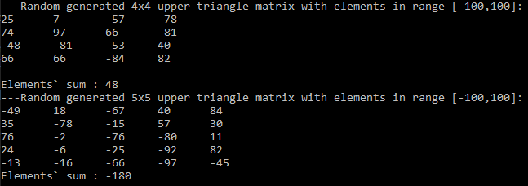

Рисунок 1 – результат виконання програми

Висновки.

У результаті виконання даної лабораторної роботи було розроблено програму, що обчислює суму елементів верхньої трикутної матриці за допомогою спеціально для цього створеної функції. Після виконання операцій по заповненню матриць випадковими дійсними числами та застосування до неї функції elementsSum() результати виводяться у консоль користувача.